INDICAÇÃO Nº 897/ 2021

ASSUNTO: SOLICITA À PREFEITURA MUNICIPAL, A MANUTENÇÃO DE VIA PÚBLICA - RUA TICIANO DENONI - VILA CRUZEIRO

Senhor Presidente:

CONSIDERANDO que chegou a este vereador a reclamação de munícipes de que na Rua Ticiano Denoni, nº 87 - Vila Cruzeiro, o asfalto foi executado somente em metade do leito (conforme anexo foto 1) e que o trecho da via recém executado, já apresenta um estado de desagregação, apresentando buracos (conforme anexo foto 2).

Desse modo, INDICO, ao Sr. Prefeito Municipal, nos termos do Regimento Interno desta Casa de Leis, que se digne V. Ex.ª determinar à Secretaria de Obras, a conclusão das obras de asfalto e a manutenção dos trechos já executados, na Rua Ticiano Denoni, nº 87 - Vila Cruzeiro.

SALA DAS SESSÕES, 21 de junho de 2021.

Igor Hungaro
Vereador – PDT

FOTOS
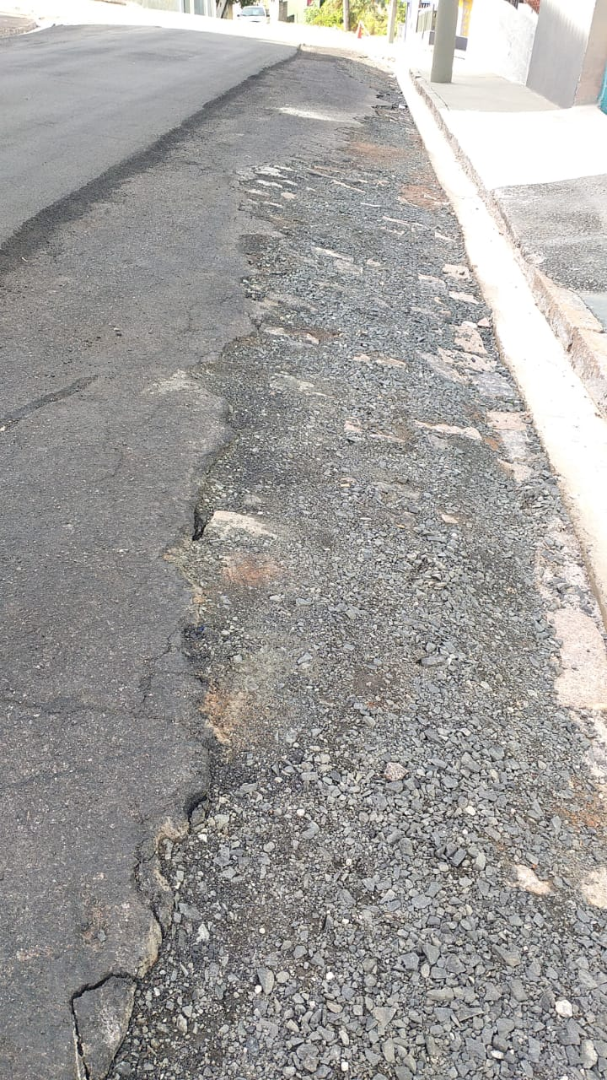
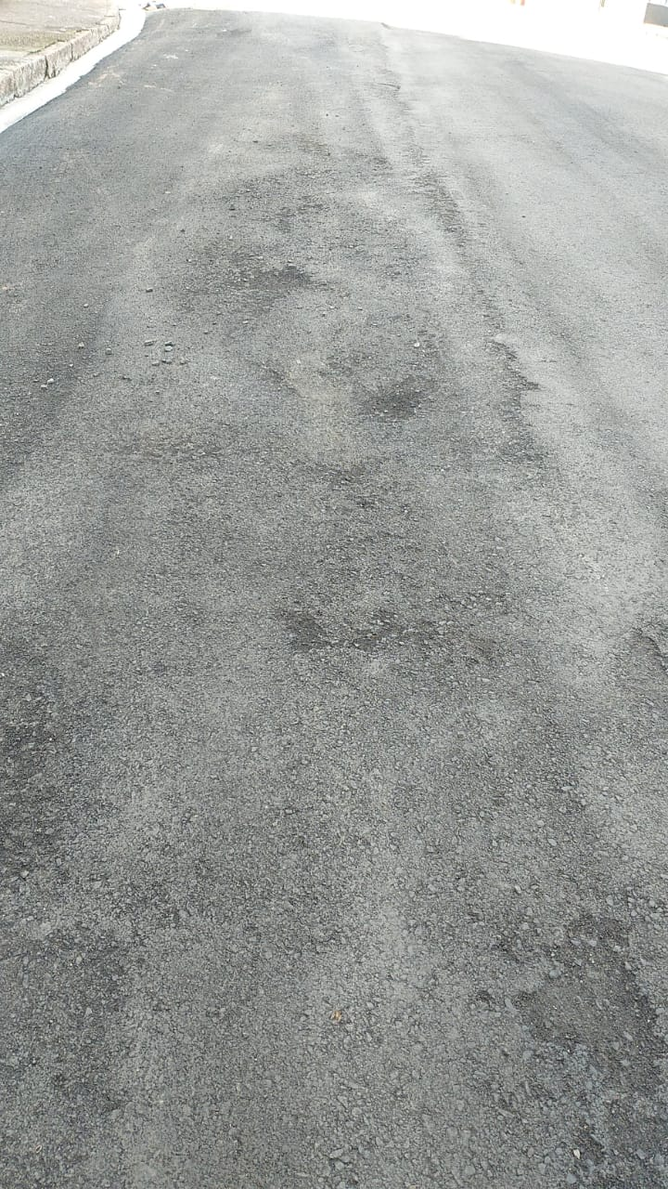
FOTO 02
FOTO 01
FOTO 01
Igor Hungaro
Vereador – PDT

